**بولتن خبری هسته‌ای روسیه**

**عناوین خبرها:**

1. چین در نظر دارد سالانه 6 واحد جدید نیروگاه هسته‌ای راه‌اندازی کند. (وب‌سایت انرژی اتمی روسیه 2021/05/24)
2. آژانس بین‌المللی انرژی اتمی کتابچه راهنمایی در زمینه طراحی سیستم‌های حفاظت فیزیکی برای مواد و تأسیسات هسته‌ای منتشر کرد. (وب‌سایت انرژی اتمی روسیه 2021/05/24)
3. بیست‌و‌هشتمین نشست بین‌المللی در زمینه اندرکنش نوترون با هسته در دوبنا آغاز شد. (وب‌سایت انرژی اتمی روسیه 2021/05/24)
4. شرکت روس‌اتم با کاهش غنی‌سازی اورانیوم، سوخت اصلاح شده جدیدی را برای نیروگاه هسته‌ای Loviisa فنلاند تولید کرده است. (وب‌سایت رسمی روس‌اتم 2021/05/24)
5. واحد شماره 2 نیروگاه هسته‌ای کراچی پاکستان به بهره‌برداری رسید. (وب‌سایت انرژی اتمی روسیه 2021/05/24)
6. آژانس بین‌المللی انرژی اتمی سندی در مورد ارزیابی سیستم‌های قدرت بر اساس واحدهای BN-1200 با استفاده از روش INPRO منتشر کرد. (وب‌سایت انرژی اتمی روسیه 2021/05/24)
7. گوگل قصد دارد فروش کامپیوترهای کوانتومی را از سال 2029 آغاز کند. (وب‌سایت انرژی اتمی روسیه 2021/05/25)
8. روسیه به عربستان سعودی پیشنهاد کرد تا همکاری در زمینه تولید انرژی هیدروژنی، ذخیره برق و نیروگاه‌های هسته‌ای کوچک را آغاز کنند. (وب‌سایت انرژی اتمی روسیه 2021/05/25)
9. دانشمندان دانشگاه فدرال سیبری (СФУ) زمان آنالیز و سنجش میزان آلودگی رادیواکتیو هوا را از سه روز به یک ساعت کاهش داده‌اند. (وب‌سایت انرژی اتمی روسیه 2021/05/25)
10. آژانس بین‌المللی انرژی اتمی مطالعات سه ساله‌ای را در مورد سیستم‌های ترکیبی انرژی هسته‌ای-آلترناتیو آغاز کرد. (وب‌سایت انرژی اتمی روسیه 2021/05/25)
11. در نیروگاه هسته‌ای Oyster Creek آمریکا رکورد منحصر به فردی در انتقال سوخت از استخر سوخت مصرف‌شده به انبار ذخیره‌سازی خشک به ثبت رسید. (وب‌سایت انرژی اتمی روسیه 2021/05/26)
12. دولت روسیه حدود 5 میلیارد روبل در تاسیسات همجوشی Т-15МД سرمایه‌گذاری خواهد کرد. (وب‌سایت انرژی اتمی روسیه 2021/05/26)
13. فنلاند رباتی برای بررسی و معاینه مولدهای بخار نیروگاه هسته‌ای Loviisa تولید کرده است. (وب‌سایت انرژی اتمی روسیه 2021/05/26)
14. دولت انگلیس به عنوان نشانه‌‌ای برای تعهد به توسعه انرژی هسته‌ای، مدل جدیدی را برای تامین مالی پروژه‌های نیروگاه‌های هسته‌ای اتخاذ می‌کند. (وب‌سایت انرژی اتمی روسیه 2021/05/26)
15. استونی سناریویی را برای توسعه انرژی هسته‌ای در این کشور انتخاب می‌کند. (وب‌سایت انرژی اتمی روسیه 2020/05/27)
16. ذخایر اورانیوم در روسیه می‌تواند برای 110 سال کافی باشد. (وب‌سایت انرژی اتمی روسیه 2021/05/27)
17. پروژه راکتور نمک مذاب SSR-W اولین مرحله بررسی را در کمیسیون نظام ایمنی هسته‌ای کانادا پشت سر گذاشت. (وب‌سایت انرژی اتمی روسیه 2021/05/27)
18. روسیه به دنبال به رسمیت شناختن بین‌المللی انرژی هسته‌ای به عنوان یک منبع انرژی کم کربن است. (وب‌سایت انرژی اتمی روسیه 2021/05/27)
19. توسعه‌دهندگان راکتور ماژولار NuScale با شرکت ژاپنی IHI و شرکت Grant PUD توافق‌نامه سرمایه‌گذاری امضا کردند. (وب‌سایت انرژی اتمی روسیه 2021/05/27)

**\* عنوان مقاله خبری:**

سازمان انرژی اتمی انگلستان با کاهش ده برابری مواد گرمایشی در توکاماک به یک موفقیت و پیشرفت جهانی دست پیدا کرد. (وب‌سایت انرژی اتمی روسیه 2021/05/27)

**\* پیوست‌ها:**

پیوست-1: کتابچه راهنمایی منتشر شده توسط آژانس بین‌المللی انرژی اتمی در زمینه طراحی سیستم‌های حفاظت فیزیکی برای مواد و تأسیسات هسته‌ای.

پیوست-2: سند منتشر شده توسط آژانس بین‌المللی انرژی اتمی در مورد ارزیابی سیستم‌های قدرت بر اساس واحدهای BN-1200 با استفاده از روش INPRO.

ترجمه:

دفتر نمایندگی سازمان انرژی اتمی ایران در مسکو

حسین عبدی

**\* چین در نظر دارد سالانه 6 واحد جدید نیروگاه هسته‌ای راه‌اندازی کند. (وب‌سایت انرژی اتمی روسیه 2021/05/24)**



چین قصد دارد به منظور کاهش انتشار گازهای گلخانه‌ای تا سال 2030 و دستیابی به اهداف خنثی‌سازی کربن تا سال 2050، توسعه انرژی هسته‌ای خود را تسریع کند. این موضوع در جلسه نهاد قانونگذاری کشور مورد بررسی قرار گرفت.

پس از حادثه فوکوشیما، بخش هسته‌ای چین از تاخیرهای طولانی در دریافت مجوزها و ساخت پروژه‌های بزرگ هسته‌ای رنج می‌برد.

به گفته نمایندگان شرکت هسته‌ای چین (CNNC) تا سال 2035، ظرفیت نیروگاه‌های هسته‌ای موجود در چین باید حدود 180 گیگاوات باشد، یا به نوعی 5 درصد از ظرفیت کل برق کشور باید توسط انرژی هسته‌ای تامین شود.

به گفته کارشناسان برای تحقق این امر، لازم است سالانه حداقل 6 واحد جدید نیروگاه هسته‌ای در کشور راه اندازی شود.

<https://www.atomic-energy.ru/news/2021/05/24/114117>

**\* آژانس بین‌المللی انرژی اتمی کتابچه راهنمایی در زمینه طراحی سیستم‌های حفاظت فیزیکی برای مواد و تأسیسات هسته‌ای منتشر کرد. (وب‌سایت انرژی اتمی روسیه 2021/05/24)**

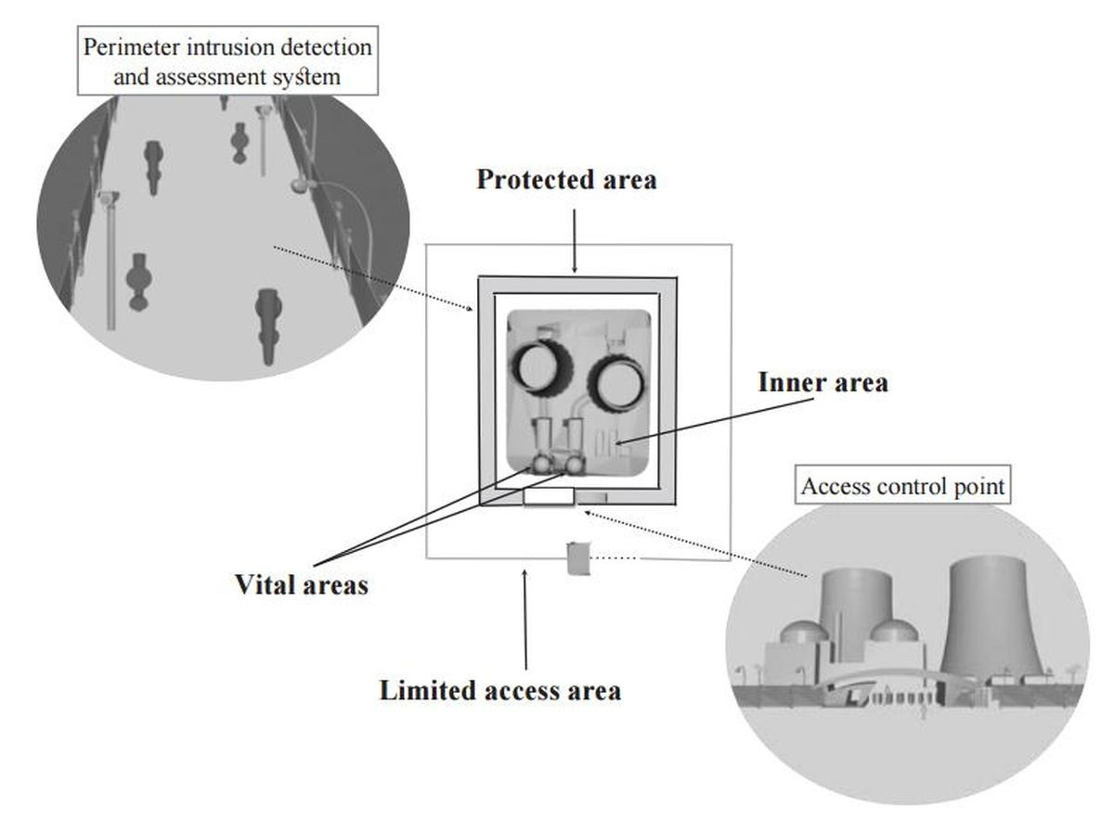

آژانس بین‌المللی انرژی اتمی کتابچه راهنمایی در زمینه طراحی سیستم‌های حفاظت فیزیکی برای مواد و تأسیسات هسته‌ای منتشر کرده است. این کتابچه به زبان انگلیسی منتشر شده است و حاوی 183 صفحه و 54 تصویر است.

عنوان سند:

INTERNATIONAL ATOMIC ENERGY AGENCY, Handbook on the Design of Physical Protection Systems for Nuclear Material and Nuclear Facilities, IAEA Nuclear Security Series No. 40-T, IAEA, Vienna (2021).

سند مذکور به آدرس <https://www.iaea.org/publications/13459/handbook-on-the-design-of-physical-protection-systems-for-nuclear-material-and-nuclear-facilities> در دسترس است. شایان ذکر است نسخه pdf این سند (پیوست-1)، جهت بهره‌برداری لازم به بولتن خبری حاضر الصاق شده است.

<https://www.atomic-energy.ru/news/2021/05/24/114104>

**\* بیست‌و‌هشتمین نشست بین‌المللی در زمینه اندرکنش نوترون با هسته در دوبنا آغاز شد. (وب‌سایت انرژی اتمی روسیه 2021/05/24)**

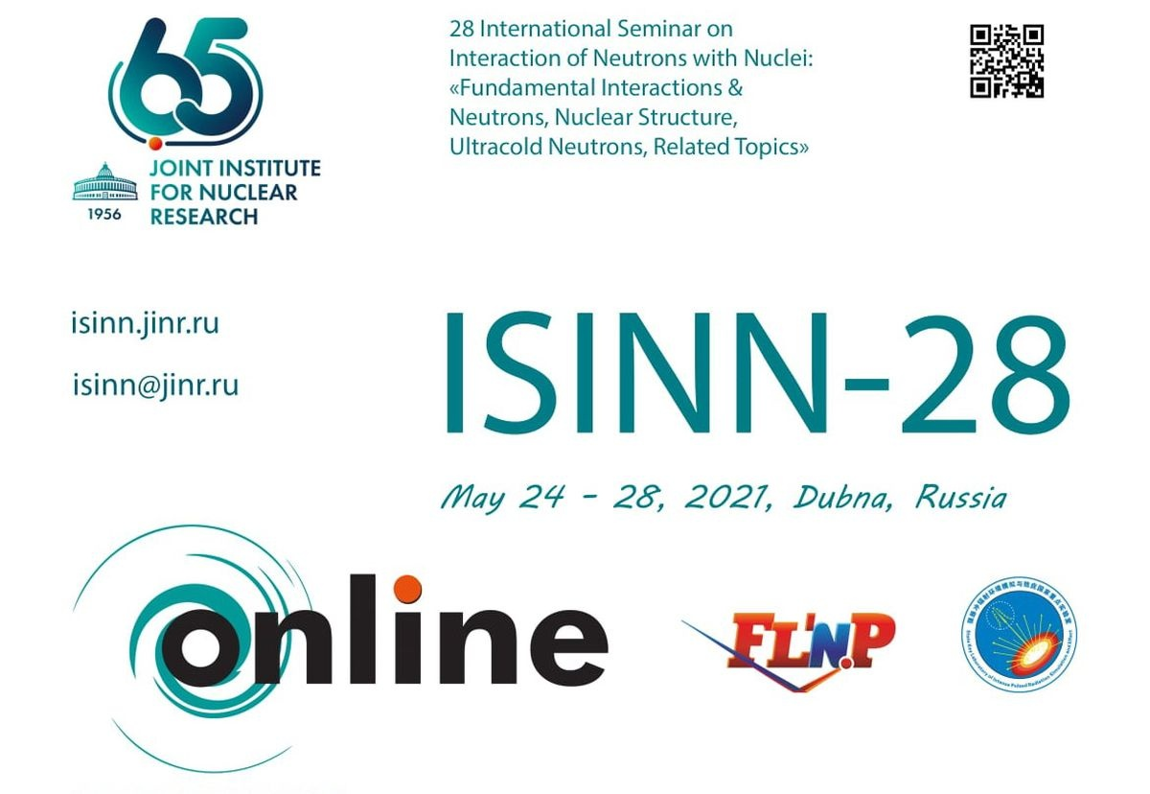

در 24 می 2021، بیست‌و‌هشتمین نشست بین‌المللی در زمینه اندرکنش نوترون با هسته (ISINN-28) کار خود را آغاز کرد. این همایش حدود 30 سال است که متخصصان مراکز علمی برجسته جهان را دور هم جمع می‌کند. امسال، به دلیل محدودیت‌های ناشی از اپیدمی ویروس کرونا، نشست از طریق کنفرانس ویدیویی برگزار گردید.

آزمایشگاه فیزیک نوترون Франка (ЛНФ) و آزمایشگاه State Key Laboratory of Intense Pulsed Radiation Simulation and Effect (SKLIPRSE) از انستیتوی فناوری هسته‌ای چین، سازمان‌دهندگان نشست ISINN-28 هستند.

نشست ISINN-28 با هدف گردآوری دانشمندان و محققان برجسته از سراسر جهان در حوزه توسعه علوم نوترون، فیزیک هسته‌ای و کاربردهای عملی آنها، جهت تبادل تجربیات و ارائه آخرین نتایج در این زمینه برگزار می‌شود. این نشست به موضوعات زیر اختصاص دارد: خواص نوترون، واکنش‌های بنیادی و تقارن در نوترون‌ها، ویژگی‌های حالات مرکب، واپاشی گاما در حالت‌های برانگیخته، همجوشی هسته‌ای، فیزیک نوترون فوق سرد (UCN) و ... .

<https://www.atomic-energy.ru/news/2021/05/24/114110>

**\* شرکت روس‌اتم با کاهش غنی‌سازی اورانیوم، سوخت اصلاح شده جدیدی را برای نیروگاه هسته‌ای Loviisa فنلاند تولید کرده است. (وب‌سایت رسمی روس‌اتم 2021/05/24)**

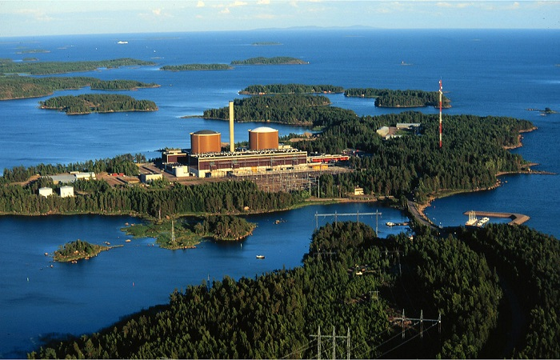

شرکت سوخت TVEL (بخشی از شرکت روس‌اتم) توسعه و تولید سوخت اصلاح شده جدیدی را برای راکتورهای VVER-440 نیروگاه هسته‌ای Loviisa به پایان رسانده است.

در سوخت اصلاح شده جدید VVER-440 افزایش میزان اورانیوم، باعث افزایش بهره‌وری سوخت و افزایش عملکرد نیروگاه می‌شود. با افزایش جرم اورانیوم در یک میله سوخت، سطح غنی‌سازی سوخت کاهش خواهد یافت (بدون اینکه سطح تولید انرژی گرمایی در راکتور کاهش یابد). با کاهش سطح غنی‌سازی هزینه‌های زنجیره تولید سوخت کمتر می‌شود و همچنین منجر به بهینه‌سازی سوخت‌های مصرف شده می‌شود.

الكساندر اوگریوموف، معاون بخش علمی-فنی و کیفی شرکت TVEL گفت: برای طراحی سوخت جدید، ما دو راه‌حل مختلف برای مدیریت چرخه سوخت VVER-440 برای مشتریان مجارستانی و فنلاندی، متناسب با نیازهای آنها، توسعه داده‌ایم. در نیروگاه هسته‌ای Paks مجارستان با کاهش تعداد مجتمع‌های سوخت بارگذاری شده در راکتور، یک اثر اقتصادی مثبت ایجاد کردیم. و در نیروگاه Loviisa تصمیم بر این شد تا با حفظ تعداد مجتمع‌های سوخت، سطح غنی‌سازی اورانیوم کاهش پیدا کند. در هر دو مورد شاهد افزایش کارایی واحدهای VVER-440 هستیم.

<https://www.rosatom.ru/journalist/arkhiv-novostey/v-rosatome-razrabotana-novaya-modifikatsiya-yadernogo-topliva-dlya-finskoy-aes-loviisa-s-ponizhennym/>

**\* واحد شماره 2 نیروگاه هسته‌ای کراچی پاکستان به بهره‌برداری رسید. (وب‌سایت انرژی اتمی روسیه 2021/05/24)**

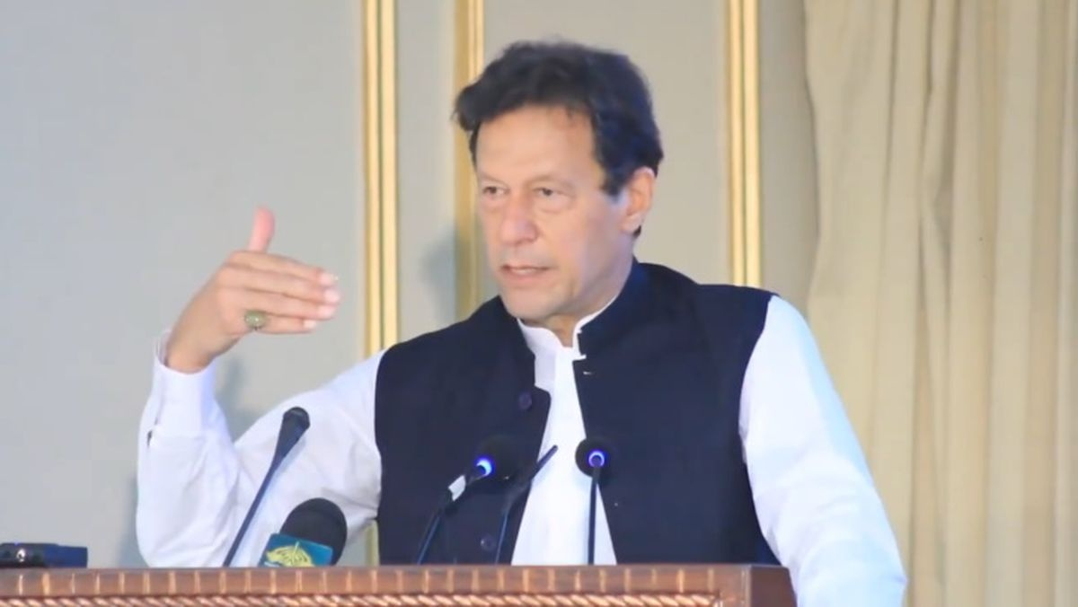

عمران خان نخست‌وزیر پاکستان در مراسم افتتاحیه واحد شماره 2 نیروگاه هسته‌ای کراچی (K-2) شرکت کرد.

به گفته رئیس دولت، در واحد جدید نیروگاه هسته‌ای کراچی، با حمایت چین یک راکتور هسته‌ای نسل سوم با توان 1100 مگاوات ساخته شده است که مجهز به مدرن‌ترین سیستم‌های ایمنی است.

نخست وزیر پاکستان ابراز اطمینان کرد که این پروژه به سود پاکستان خواهد بود.

زمان افتتاح K-2 مصادف با هفتادمین سالگرد برقراری روابط دیپلماتیک بین پاکستان و چین بود.

<https://www.atomic-energy.ru/news/2021/05/24/114124>

**\* آژانس بین‌المللی انرژی اتمی سندی در مورد ارزیابی سیستم‌های قدرت بر اساس واحدهای BN-1200 با استفاده از روش INPRO منتشر کرد. (وب‌سایت انرژی اتمی روسیه 2021/05/24)**

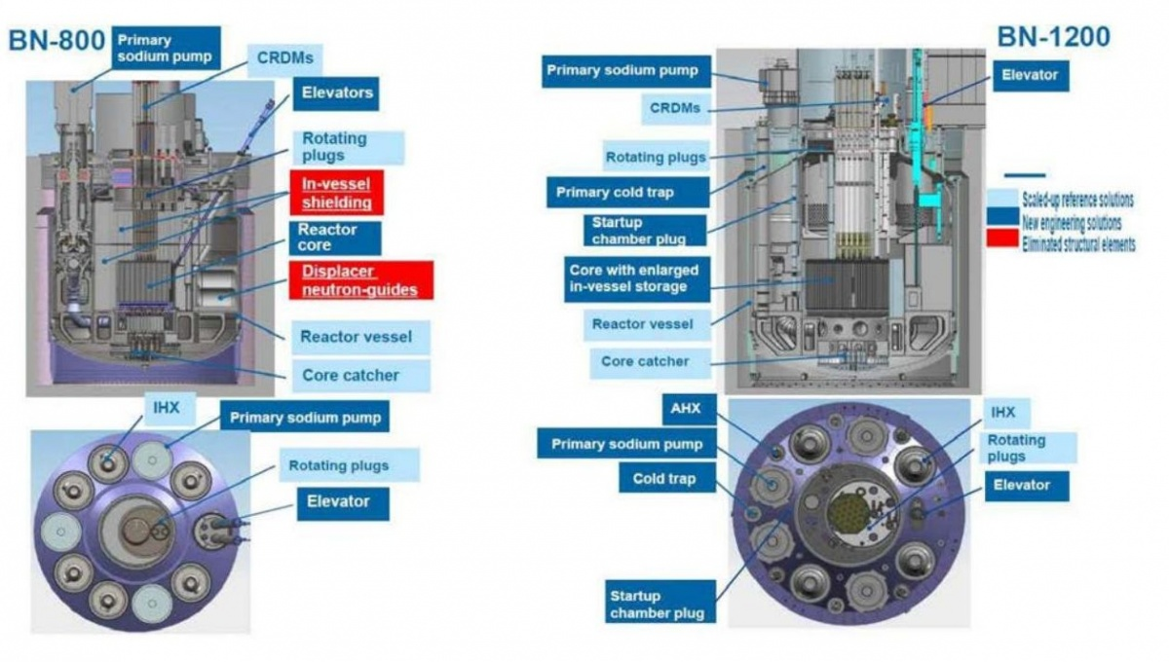

آژانس بین‌المللی انرژی اتمی یک سندفنی در مورد ارزیابی سیستم‌های قدرت بر اساس واحدهای BN-1200 منتشرکرده است. این سند به زبان انگلیسی منتشر شده است و حاوی 100 صفحه و 13 تصویر است.

عنوان سند:

INTERNATIONAL ATOMIC ENERGY AGENCY, Limited Scope Sustainability Assessment of Planned Nuclear Energy Systems Based on BN-1200 Fast Reactors, IAEA-TECDOC-1959, IAEA, Vienna (2021).

سند مذکور به آدرس <https://www.iaea.org/publications/14864/limited-scope-sustainability-assessment-of-planned-nuclear-energy-systems-based-on-bn-1200-fast-reactors> در دسترس است. شایان ذکر است نسخه pdf این سند (پیوست-2)، جهت بهره‌برداری لازم به بولتن خبری حاضر الصاق شده است.

در این سند مثالی از ارزیابی پایداری سیستم نوآورانه انرژی ارائه شده است. یک سیستم با راکتورهای BN-1200 به عنوان مثال در نظر گرفته شده است.

در این کار از روش INPRO استفاده شده است.

<https://www.atomic-energy.ru/news/2021/05/24/114121>

**\* گوگل قصد دارد فروش کامپیوترهای کوانتومی را از سال 2029 آغاز کند. (وب‌سایت انرژی اتمی روسیه 2021/05/25)**

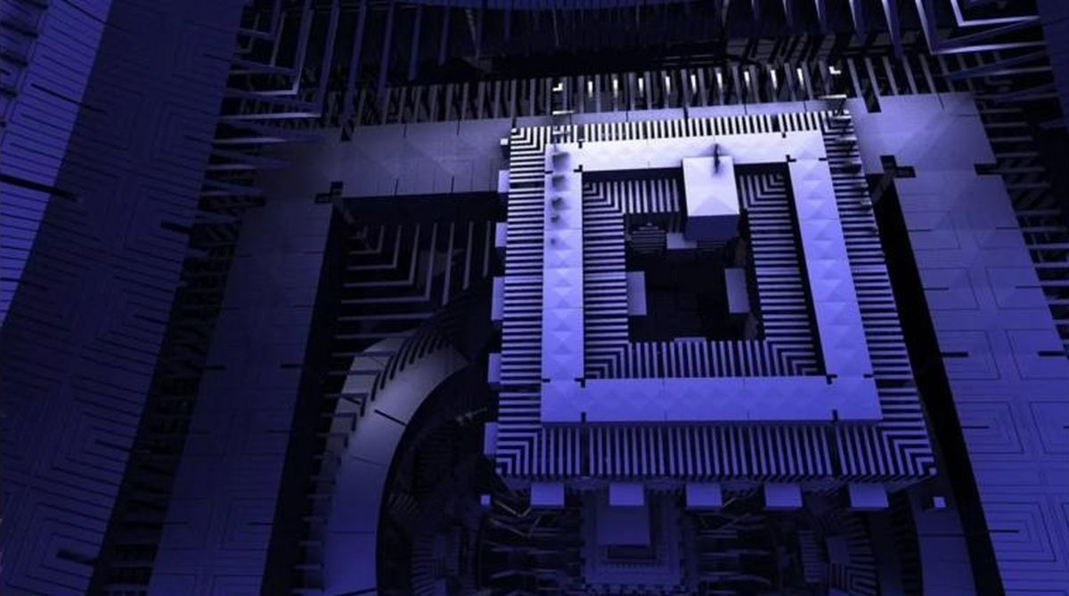

اریک لوسرو، سرمهندس Google Quantum AI، اخیراً در مورد بلندپروازی‌های تیم خود برای تولید کامپیوترهای کوانتومی در سال‌های آینده صحبت کرده است. به گفته وی، گوگل می‌تواند تولید تجاری کامپیوترهای کوانتومی را قبل از پایان دهه جاری به سرانجام برساند.

گوگل در یک مقاله توضیح داد که می‌خواهد تا سال 2029 یک کامپیوتر کوانتومی کارآمد و مفید ایجاد کند. این شرکت برای گسترش توانایی‌های خود، کالج جدید هوش مصنوعی کوانتومی را در سانتا باربارا افتتاح کرد. این سایت مرکز داده‌های کوانتومی، آزمایشگاه‌های تحقیقاتی تجهیزات و امکانات تولید پردازنده‌های کوانتومی را در خود جای داده است.

این هدف جدید گوگل، یک سال و نیم پس از موفقیت این شرکت در پروژه "برتری کوانتومی" اعلام شد. یک سال و نیم پیش یکی از کامپیوترهای این شرکت برای اولین بار توانست محاسبات یک عملیات پیچیده را بسیار سریع‌تر از کامپیوترهای معمولی انجام دهد.

<https://www.atomic-energy.ru/news/2021/05/25/114138>

**\* روسیه به عربستان سعودی پیشنهاد کرد تا همکاری در زمینه تولید انرژی هیدروژنی، ذخیره برق و نیروگاه‌های هسته‌ای کوچک را آغاز کنند. (وب‌سایت انرژی اتمی روسیه 2021/05/25)**

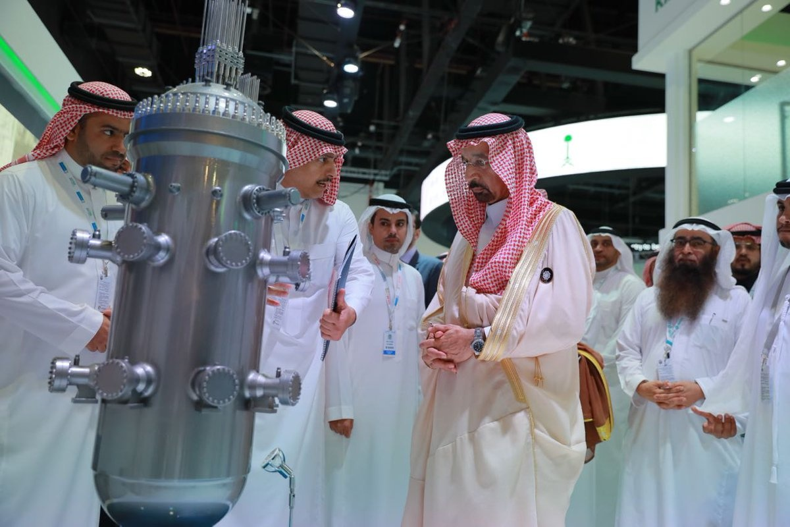

روسیه به عربستان سعودی پیشنهاد داد تا همکاری در زمینه تولید انرژی هیدروژنی و همچنین ذخیره انرژی را آغاز کنند. این را معاون نخست‌وزیر فدراسیون روسیه الكساندر نوواك در جلسه كمیسیون بین دولتی روسیه و عربستان سعودی اعلام كرد.

وی گفت: ما توسعه همکاری در زمینه فناوری‌ها و سرمایه‌گذاری‌ها، از جمله انرژی هیدروژن را مهم می‌دانیم. در این رابطه، ما ایجاد یک کارگروه جهت توسعه انرژی هیدروژنی و توسعه فناوری‌های ذخیره انرژی را پیشنهاد می‌کنیم.

نواک خاطرنشان کرد که روسیه به عربستان سعودی پیشنهاد همکاری در زمینه انرژی هسته‌ای در کشورهای ثالث، از جمله در طراحی نیروگاه‌های هسته‌ای با راکتورهای کوچک (SMR)، را ارائه خواهد داد.

همچنین، روس‌اتم در حال حاضر در مناقصه ساخت یک نیروگاه هسته‌ای بزرگ در عربستان سعودی شرکت دارد.

<https://www.atomic-energy.ru/news/2021/05/25/114170>

**\* دانشمندان دانشگاه فدرال سیبری (СФУ) زمان آنالیز و سنجش میزان آلودگی رادیواکتیو هوا را از سه روز به یک ساعت کاهش داده‌اند. (وب‌سایت انرژی اتمی روسیه 2021/05/25)**

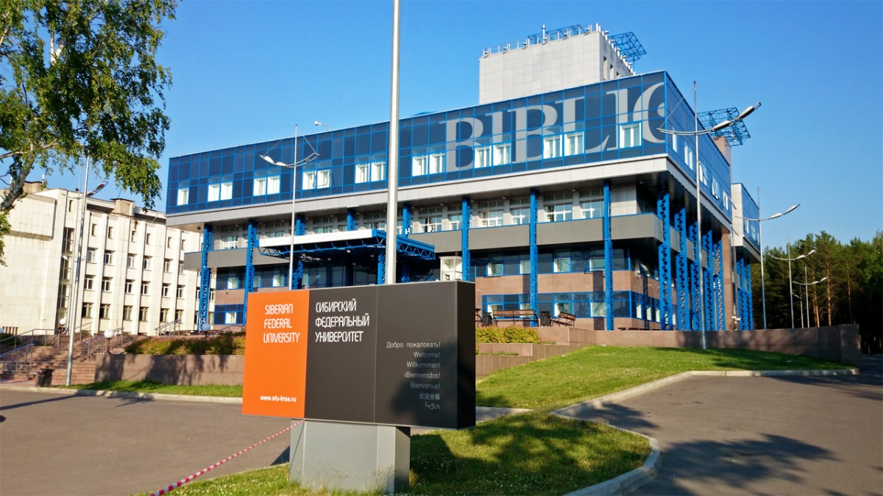

دانشمندان دانشگاه فدرال سیبری (СФУ) توانسته‌اند زمان آنالیز و سنجش میزان آلودگی رادیواکتیو هوا را از سه روز به یک ساعت کاهش دهند. به نظر آنها، مدل محاسباتی پیشنهادی، نیازی به مدرن‌سازی تجهیزات ندارد و برای هر شرکت صنعت هسته‌ای مناسب خواهد بود.

کنترل سطح ذرات رادیواکتیو و گازهای موجود در هوا یکی از جنبه‌های اصلی ایمنی تأسیسات هسته‌ای است. به طور معمول، این ذرات رادیواکتیو معلق در هوا در طی فرآیندهای مکانیکی و شیمیایی مواد رادیواکتیو و همچنین در شرایط اضطراری در نیروگاه‌های هسته‌ای به وجود می‌آیند.

به گفته دانشمندان، روش‌هایی که در حال حاضر برای اندازه‌گیری آلودگی رادیواکتیو هوا مورد استفاده قرار می‌گیرند، حداقل به سه روز زمان برای تجزیه و تحلیل نیاز دارند، که این امر اجازه تصمیم‌گیری عملیاتی و سریع را در صورت بروز حادثه نمی‌دهد. دانشمندان دانشگاه СФУ بدون تغییر تجهیزات، روش استاندارد را بهبود بخشیده و زمان تجزیه و تحلیل را به یک ساعت کاهش داده‌اند.

رئیس گروه فناوری و ایمنی محیط‌زیست دانشگاه فدرال سیبری، تاتیانا کولاگینا گفت: ما نشان دادیم که می‌توان واپاشی (decay) ذرات آلفا از یک نمونه را با منحنی کالیبراسیون واپاشی رادیونوکلئید طبیعی مخصوص آن منطقه مقایسه کرد. به لطف این روش، حدود یک ساعت پس از گرفتن نمونه، می‌توان دریافت که چه مقداری از ذرات رادیواکتیو تکنوژنیک در هوا وجود دارد. یعنی 72 برابر سریعتر از روش قدیمی.

<https://www.atomic-energy.ru/news/2021/05/25/114173>

**\* آژانس بین‌المللی انرژی اتمی مطالعات سه ساله‌ای را در مورد سیستم‌های ترکیبی انرژی هسته‌ای-آلترناتیو آغاز کرد. (وب‌سایت انرژی اتمی روسیه 2021/05/25)**

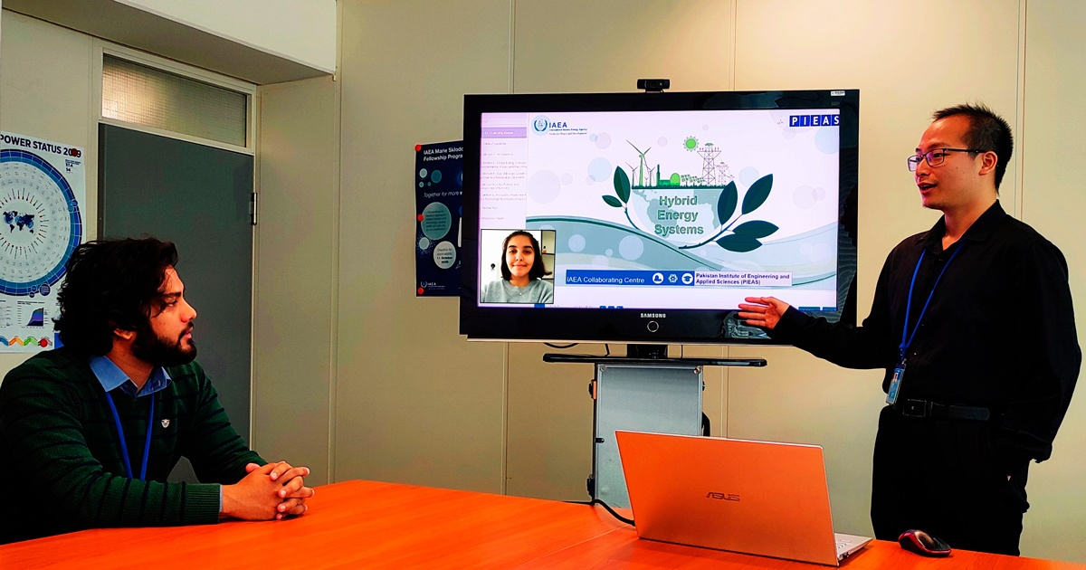

آژانس بین‌المللی انرژی اتمی برای بهبود درک نقش، اثربخشی و تأثیر سیستم‌های ترکیبی انرژی هسته‌ای-آلترناتیو در تأمین انرژی کنونی و آینده جهان، یک پروژه تحقیقاتی هماهنگ (Coordinated Research Project, CRP) را آغاز می‌کند. این پروژه سه ساله برای پشتیبانی از توسعه و تجزیه و تحلیل داده‌ها با هدف کمک به استقرار تجاری این سیستم‌ها در نظر گرفته شده است.

آژانس بین‌المللی انرژی اتمی طی بیانیه‌ای اعلام کرد: دو گزینه اصلی برای تولید انرژی کم کربن، انرژی هسته‌ای و منابع آلترناتیو است. با این حال، هم‌افزایی بین این گزینه‌ها باید کاملاً مشخص شود و مورد استفاده قرار گیرد و مزایا و معایب تلفیق این گزینه‌ها بررسی شود. پروژه سیستم‌های انرژی ترکیبی هسته‌ای-آلترناتیو در نظر دارد فرصت استفاده از این منابع انرژی را برای تولید انرژی پایدار و کم‌کربن برای همه بخش‌ها فراهم کند.

<https://www.atomic-energy.ru/news/2021/05/25/114176>

**\* در نیروگاه هسته‌ای Oyster Creek آمریکا رکورد منحصر به فردی در انتقال سوخت از استخر سوخت مصرف‌شده به انبار ذخیره‌سازی خشک به ثبت رسید. (وب‌سایت انرژی اتمی روسیه 2021/05/26)**

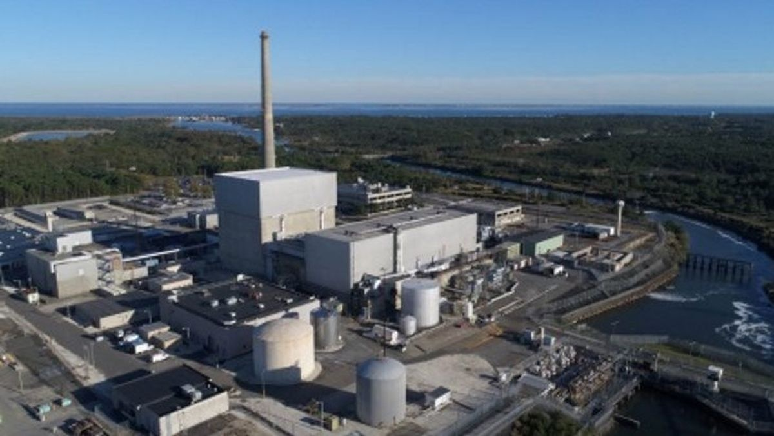

به گزارش شرکت Holtec، کار تخلیه سوخت از استخر سوخت مصرف‌شده نیروگاه هسته‌ای Oyster Creek و انتقال آن به انبار خشک به اتمام رسید.

آخرین کانتینر حاوی مجتمع‌های سوخت مصرف‌شده در 21 می2021 در انبار خشک قرار داده شد.

نیروگاه هسته‌ای Oyster Creek از یک واحد BWR تشکیل شده بود. این نیروگاه از اول دسامبر 1969 در حال فعالیت تجاری بوده و سرانجام در 17 سپتامبر 2018 تعطیل شد.

شرکت Holtec خاطرنشان می‌کند که فرآیند انتقال سوخت از استخر سوخت مصرف‌شده به انبار ذخیره‌سازی خشک، 32 ماه پس از خاموشی نهایی نیروگاه انجام شد. طبق گفته‌های این شرکت، این یک رکورد جهانی است.

<https://www.atomic-energy.ru/news/2021/05/26/114205>

**\* دولت روسیه حدود 5 میلیارد روبل در تاسیسات همجوشی Т-15МД سرمایه‌گذاری خواهد کرد. (وب‌سایت انرژی اتمی روسیه 2021/05/26)**

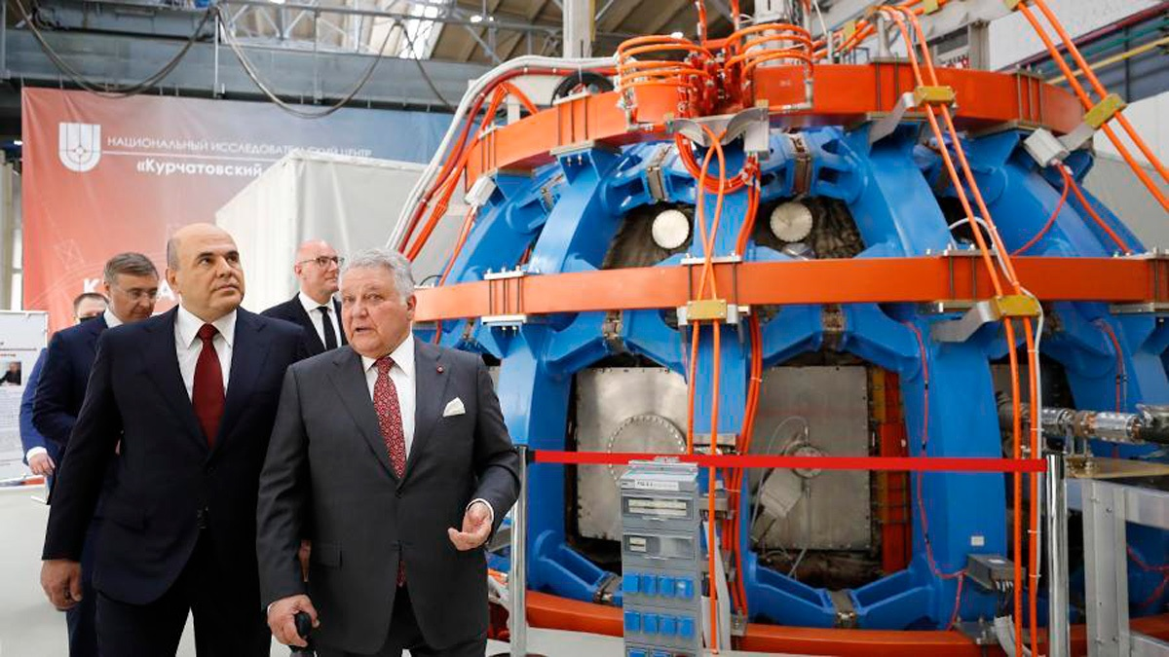

9/4 میلیارد روبل برای تجهیز فنی تأسیسات توکامک Т-15МД، واقع در انستیتو کورچاتوف، اختصاص داده خواهد شد. این قطعنامه توسط نخست‌وزیر میخائیل میشوستین تصویب شد.

این سرمایه‌گذاری برای دوره 2024-2021 برنامه‌ریزی شده است. بودجه مورد نظر صرف بهبود تاسیسات تولید پلاسما گرم خواهد شد، و در نهایت شاخص کل قدرت گرمایش 11 مگاوات خواهد شد.

انتظار می‌رود که نتایج مطالعات جدید در تاسیسات به روز شده، اطلاعات لازم را برای حرکت به مرحله بعدی، یعنی منبع همجوشی هسته‌ای پایدار نوترون‌ها، را فراهم کند. در توکامک Т-15МД همچنین آزمایشاتی برای پشتیبانی از راکتور همجوشی بین‌المللی ITER انجام خواهد شد. پروژه‌ای که دانشمندان روسی نیز در آن شرکت دارند.

توکامک Т-15МД نسخه اصلاح شده Т-15 است که به مدت 30 سال در انستیتوی کورچاتوف فعالیت می‌کرد. در ماه می، میخائیل میشوستین در راه‌اندازی Т-15МД شرکت کرد. همانطور که نخست‌وزیر اشاره کرد، استفاده از توکاماک مدرن انگیزه زیادی به حوزه‌های انرژی، علوم مواد، پزشکی و صنعت می‌دهد و همچنین به حل مسئله کنترل همجوشی هسته‌ای کمک می‌کند.

<https://www.atomic-energy.ru/news/2021/05/26/114218>

**\* فنلاند رباتی برای بررسی و معاینه مولدهای بخار نیروگاه هسته‌ای Loviisa تولید کرده است. (وب‌سایت انرژی اتمی روسیه 2021/05/26)**



به گزارش World Nuclear News، شرکت Fortum به همراه دانشگاه JAMK یک ربات کنترل از راه دور برای بررسی و معاینه فنی مولدهای بخار نیروگاه هسته‌ای Loviisa ساخته‌اند.

تا به امروز، کار بررسی و تمیز کردن مولدهای بخار در نیروگاه هسته‌ای Loviisa توسط پرسنل انجام می‌شد (هر چهار سال). استفاده از ربات باعث کاهش دوز دریافتی پرسنل خواهد شد.

طراحی و آزمایش این ربات در دانشگاه JAMK انجام شده است و کمپانی Fortum وظیفه هدایت و مدیریت این پروژه را برعهده داشته است. کار ساخت این ربات از سال 2019 آغاز شد. در سپتامبر 2020، نمونه آزمایشی این ربات در دوره تعمیرات و نگهداری به این نیروگاه تحویل داده شد.

<https://www.atomic-energy.ru/news/2021/05/26/114207>

**\* دولت انگلیس به عنوان نشانه‌‌ای برای تعهد به توسعه انرژی هسته‌ای، مدل جدیدی را برای تامین مالی پروژه‌های نیروگاه‌های هسته‌ای اتخاذ می‌کند. (وب‌سایت انرژی اتمی روسیه 2021/05/26)**



دولت انگلیس در تاریخ 18 می اعلام کرد که به عنوان نشانه‌ای از تعهد به توسعه صنعت انرژی هسته‌ای کشور، تعهد جدیدی را به قانون ملی ارائه خواهد کرد.

کواسی کوارتنگ، وزیر بازرگانی، انرژی و راهبرد صنعتی انگلیس، این خبر را در مجلس عوام انگلیس اعلام کرد. کواسی کوارتنگ همچنین گفت که دولت تعهد می‌دهد که ظرفیت تولید هسته‌ای در کشور به طور دائم افزایش پیدا کند و نه کاهش.

مدیر عامل انجمن ملی هسته‌ای انگلیس (NIA) تام گریتکس نیز گفت: ما صمیمانه از تأیید وزیر صنعت بر اینکه دولت قانونی در مورد مدل جدید تأمین مالی انرژی هسته‌ای به مجلس ارائه خواهد داد، استقبال می‌کنیم. این کار، کلید کاهش هزینه‌ها و جذب سرمایه در پروژه‌های جدید خواهد بود. ما از دولت می‌خواهیم که این قانون را در اسرع وقت تصویب کند تا بتوانیم به کار خود ادامه دهیم و پتانسیل انرژی هسته‌ای مورد نیاز برای دستیابی به انتشار صفر کربن و ایجاد فرصت‌های شغلی جدید را در سراسر کشور بالقوه کنیم.

<https://www.atomic-energy.ru/news/2021/05/26/114223>

**\* استونی سناریویی را برای توسعه انرژی هسته‌ای در این کشور انتخاب می‌کند. (وب‌سایت انرژی اتمی روسیه 2020/05/27)**

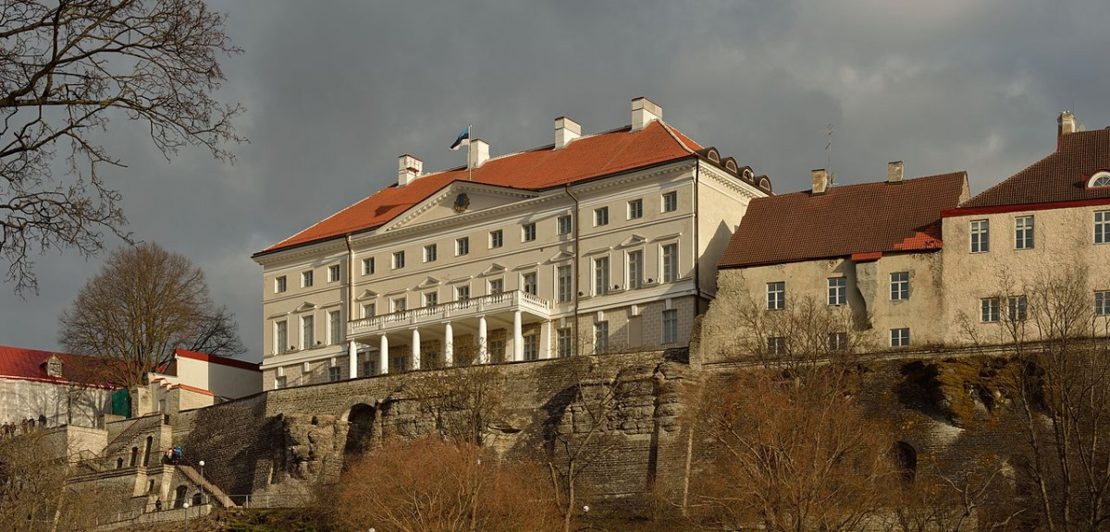

دولت استونی رسماً ایجاد یک کارگروه انرژی هسته‌ای را تصویب کرد که باید امکان معرفی و پیاده‌سازی انرژی هسته‌ای در این کشور را تجزیه و تحلیل کند. این کارگروه شامل نمایندگان بسیاری از وزارتخانه‌های استونی، از جمله وزارتخانه‌های محیط‌زیست، امور داخلی، دارایی، دادگستری، امور اجتماعی، آموزش و علوم، اقتصاد و ارتباطات، دفاع، امور خارجه و همچنین آژانس حفاظت از محیط‌زیست است.

این کارگروه باید یافته‌ها و پیشنهادات خود را حداکثر تا سپتامبر 2022 به دولت ارائه دهد.

تونیس میولدر، وزیر محیط‌زیست استونی و رئیس کارگروه مذکور، گفت: برای بهبود امنیت انرژی، پایداری و توان رقابتی کشور و همچنین دستیابی به اهداف آب و هوایی تا سال 2050، یکی از راه‌حل‌های ممکن استفاده از انرژی هسته‌ای است.

این کارگروه فناوری‌ها و پروژه‌های در حال اجرا در سایر کشورها را تجزیه و تحلیل می‌کند و ارزیابی می‌کند که کدام بخش برای توسعه انرژی هسته‌ای بهترین است، بخش دولتی یا بخش خصوصی، و اینکه چگونه آنها می‌توانند در اجرای چنین کار دشواری تعامل داشته باشند.

<https://www.atomic-energy.ru/news/2021/05/27/114237>

**\* ذخایر اورانیوم در روسیه می‌تواند برای 110 سال کافی باشد. (وب‌سایت انرژی اتمی روسیه 2021/05/27)**

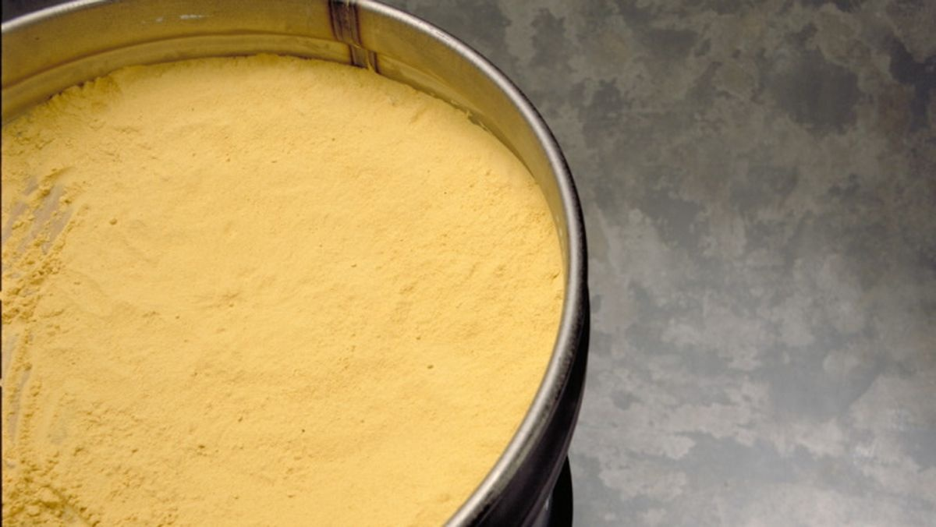

سرویس مطبوعاتی Роснедр درباره وضعیت واقعی تعدادی از منابع کمیاب روسیه توضیح داد.

پیش از این گزارش شده بود که سطح تولید منابع کمیاب و استراتژیک در این کشور از 2018 تا 2020 تقریباً به نصف کاهش یافته است. یعنی از 63٪ به 32٪. با این حال، Роснедр خواستار توجه به نیازهای فعلی اقتصاد در رابطه با ذخایر موجود شده بود.

ذخایر منگنز بیش از 150 سال، اورانیوم 110 سال، زیرکونیوم و رنیوم بیش از 100 سال و کروم بیش از 30 سال دوام خواهند داشت.

همچنین لازم به ذکر است که در اکثر بخش‌ها، فعالیت شرکت‌های استخراج‌کننده، رشد مداوم در تولید را نشان می‌دهد.

<https://www.atomic-energy.ru/news/2021/05/27/114254>

**\* پروژه راکتور نمک مذاب SSR-W اولین مرحله بررسی را در کمیسیون نظام ایمنی هسته‌ای کانادا پشت سر گذاشت. (وب‌سایت انرژی اتمی روسیه 2021/05/27)**

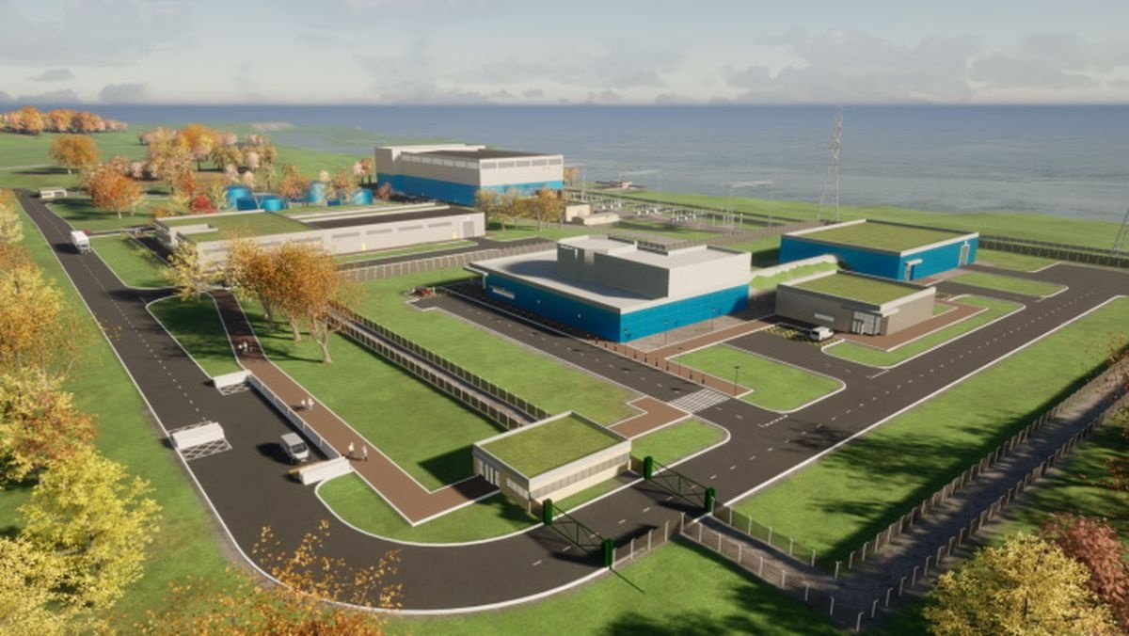

به نوشته World Nuclear News، نظام ایمنی هسته‌ای کانادا (CNSC) مرحله اول بررسی مقدماتی پروژه راکتور ماژولار کوچک SSR-W را به پایان رسانده است.

بررسی مقدماتی (pre-licensing vendor design review, VDR) یک مرحله اختیاری اما مفید در صدور مجوز راکتورها در کانادا برای توسعه‌دهندگان این فناوری است.

راکتور SSR-W (Stable Salt Reactor - Wasteburner) توسط شرکت Moltex Energy در حال توسعه است.

در میان همه پروژه‌های راکتورهای نمک‌ مذاب، ویژگی خاص پروژه SSR-W این است که می‌تواند از سوخت هسته‌ای مصرف شده به عنوان سوخت استفاده کند.

بررسی مقدماتی در کانادا به سه مرحله تقسیم می‌شود. برای پروژه SSR-W، در نوامبر 2017 آغاز شد. هدف اصلی این است که به نظام ایمنی هسته‌ای این فرصت را بدهند که اولین برداشت خود را از پروژه ارائه دهد، و توسعه‌دهنده نیز بتواند بازخورد نظام ایمنی را در موضوعات مختلف برای صدور مجوز در نظر بگیرد.

<https://www.atomic-energy.ru/news/2021/05/27/114243>

**\* روسیه به دنبال به رسمیت شناختن بین‌المللی انرژی هسته‌ای به عنوان یک منبع انرژی کم کربن است. (وب‌سایت انرژی اتمی روسیه 2021/05/27)**



ماکسیم رشیتنیکوف، وزیر توسعه اقتصادی روسیه، در مصاحبه‌ای با کانال تلویزیونی روسیه-24 گفت: روسیه به دنبال به رسمیت شناختن انرژی هسته‌ای به عنوان یک منبع انرژی کم کربن در سطح بین‌المللی است.

وی گفت: بازارهای بین‌المللی بین محصولات کم‌کربن و سایر محصولات تمایز قایل هستند. ما به تازگی مجموعه‌ای از اسناد را تهیه کرده و به دولت ارائه داده‌ایم. در این سند به نکات ظریفی اشاره شده است. ما از این موضع خود در سطح بین‌المللی دفاع خواهیم کرد و به دنبال شناخت انرژی اتمی به عنوان منبع انرژی کم کربن هستیم.

همانطور که رشتنیکوف تأکید کرد، برخی از کشورها تصمیم گرفته‌اند انرژی هسته‌ای را کنار بگذارند، اما روسیه مدعی است که در سطح بین‌المللی، در چارچوب اجرای توافق‌نامه آب و هوایی پاریس، باید روی این تکنولوژی به تفاهم رسید.

وی افزود: اگر فناوری هسته‌ای واقعاً منجر به انتشار CO2 نمی‌شود، نباید آن را کنار گذاشت.

<https://www.atomic-energy.ru/news/2021/05/27/114253>

**\* توسعه‌دهندگان راکتور ماژولار NuScale با شرکت ژاپنی IHI و شرکت Grant PUD توافق‌نامه سرمایه‌گذاری امضا کردند. (وب‌سایت انرژی اتمی روسیه 2021/05/27)**

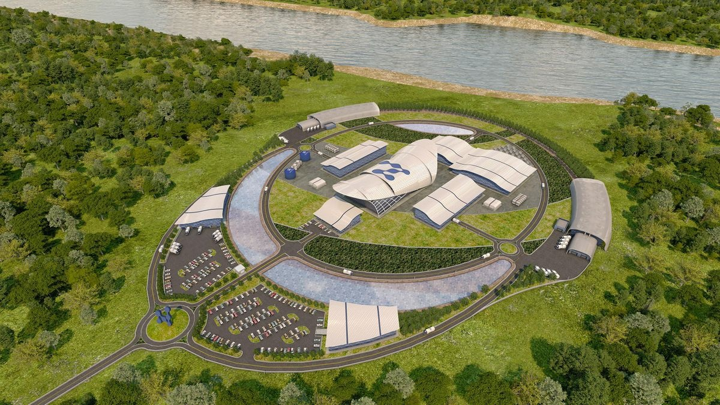

شرکت مهندسی و تولید صنایع سنگین ژاپنی IHI Corporation در نظر دارد تا بر اساس توافق‌نامه تجاری جدید بین دو شرکت، در پروژه راکتورهای ماژولار NuScale Power ایالات متحده آمریکا سرمایه‌گذاری کند و تبدیل به یک تامین‌کننده استراتژیک اجزای نیروگاه‌های کوچک هسته‌ای NuScale شود. همچنین، NuScale اعلام کرد که با همکاری شرکت (Grant PUD)Grant County Public Utility District در تلاش است تا شرایط استقرار نیروگاه هسته‌ای کوچک را در ایالت واشنگتن بررسی کند.

هیروشی ایده، رئیس و مدیرعامل IHI، گفت که همکاری استراتژیک با NuScale فرصتی عالی برای این شرکت ژاپنی است که از دهه 1950 در حال طراحی و تولید قطعات اصلی نیروگاه‌های هسته‌ای در ژاپن است اما اکنون با یک بازار راکد داخلی روبرو است.

وی گفت: شرکت IHI می‌خواهد از حرکت به سمت اقتصاد بدون کربن پشتیبانی کند و فناوری NuScale ایمن، پاک، قابل اعتماد و نزدیک به تجاری‌سازی است. شرکت IHI می‌تواند با استفاده از تخصص گسترده مهندسی و ساخت در زمینه انرژی هسته‌ای و صنعت، از استقرار سریع فناوری NuScale پشتیبانی کند.

<https://www.atomic-energy.ru/news/2021/05/27/114271>

**\* سازمان انرژی اتمی انگلستان با کاهش ده برابری مواد گرمایشی در توکاماک به یک موفقیت و پیشرفت جهانی دست پیدا کرد. (وب‌سایت انرژی اتمی روسیه 2021/05/27)**

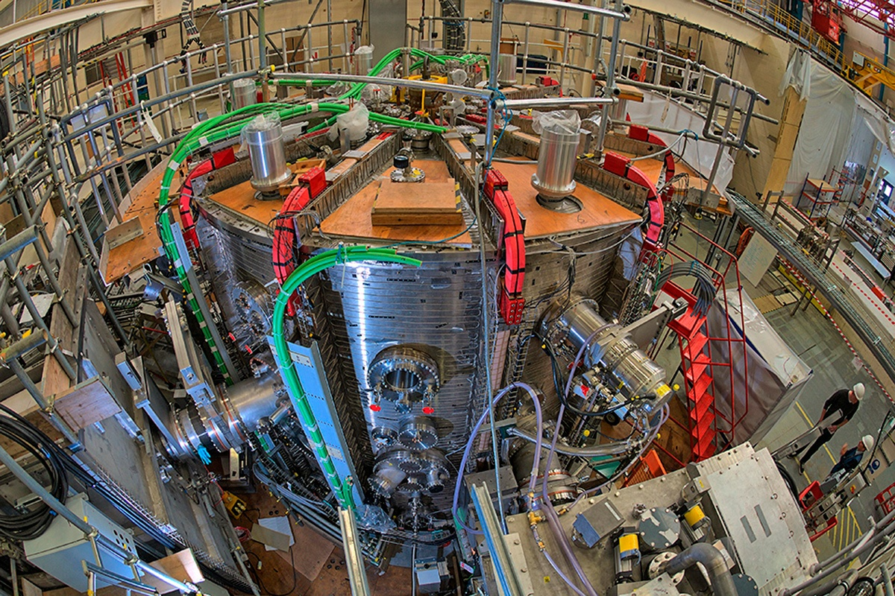

توکامک MAST Upgrade

آژانس انرژی اتمی انگلستان در تاریخ 26 می اعلام کرد: دانشمندان سازمان انرژی اتمی انگلستان (UKAEA) اولین طرح مفهومی و کانسپت جهانی را که می‌تواند یکی از مهمترین موانع توسعه انرژی همجوشی هسته‌ای را برطرف کند، با موفقیت آزمایش کردند. اولین نتایج حاصل از آزمایش جدید روی توکامک MAST Upgrade در Culham، در نزدیکی آکسفورد، اثربخشی یک سیستم اگزوز ابتکاری جدید را که برای اطمینان از تجاری‌سازی نیروگاه‌های همجوشی کامپکت طراحی شده است، نشان می‌دهد.

در یک نیروگاه همجوشی هسته‌ای، گاز یا پلاسما با سنتز و همجوشی اتم‌های ایزوتوپ‌های هیدروژن، دوتریم و تریتیوم گرم می‌شود تا انرژی حرارتی آزاد شود و در نتیجه برق تولید می‌شود.

آژانس انرژی اتمی انگلستان خاطرنشان کرد: یک چالش مهم هنگام اتصال توکاماک به شبکه برق، حذف گرمای بیش از حد تولید شده در هنگام واکنش‌های همجوشی است.

بدون وجود یک سیستم اگزوز کارآمد برای کنترل این گرمای بیش از حد، مواد توکامک باید دائما تعویض شوند و باعث کاهش چشمگیر زمان کارکرد کل تاسیسات راکتور همجوشی می‌شود.

سیستم جدید که Super-X divertor نام دارد، به اجزای مختلف در توكامك‌های تجاری آینده اجازه خواهد داد كه عمر طولانی‌تری داشته باشند، به طور قابل توجهی قابلیت عملیاتی نیروگاه را افزایش می‌دهد، قدرت اقتصادی آن را بالا می‌برد و هزینه‌های كلی برق حاصل از همجوشی هسته‌ای را كاهش می‌دهد.

آزمایشات انجام شده در توکامک MAST Upgrade، که در اکتبر سال 2020 شروع به کار کرد، نشان از کاهش حداقل 10 برابری گرم شدن مواد با استفاده از سیستم Super-X divertor دارد. آژانس انرژی اتمی انگلستان می‌گوید این یک پیشرفت اساسی در فرآیند توسعه نیروگاه‌های مدرن همجوشی است.

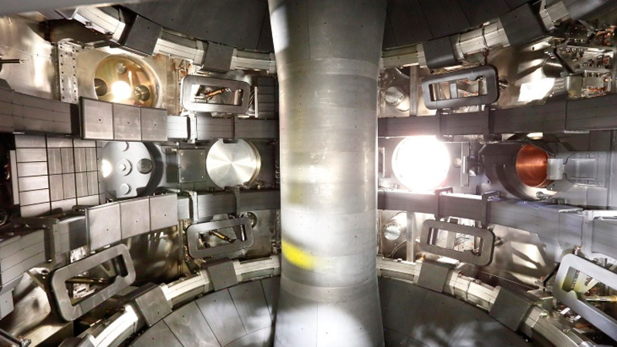

نمای داخلی توکامک MAST Upgrade

آژانس انرژی اتمی انگلستان قصد دارد با استفاده از کانسپت توکاماک کروی، یک نمونه اولیه نیروگاه همجوشی، که اکنون با نام STEP شناخته می‌شود، بسازد. موفقیت آزمایش سیستم Super-X divertor در حال حاضر انگیزه مهمی برای مهندسان در حال توسعه نیروگاه همجوشی STEP شده است، زیرا سیستم جدید فقط برای توکاماک کروی مناسب است.

هزینه آزمایش مورد نظر در توکامک MAST Upgrade توسط وزارت تجارت، انرژی و استراتژی صنعت دولت انگلستان، شورای تحقیقات مهندسی و علوم فیزیک (EPSRC) و کنسرسیوم EUROfusion تأمین شده است.

دکتر اندرو کرک، از دانشمندان UKAEA در پروژه MAST Upgrade گفت: این نتایج خارق‌العاده‌ای است. این دقیقاً همان لحظه‌ای است که تیم ما در UKAEA تقریباً ده سال برای آن کار کرده است. ما پروژه MAST Upgrade را ایجاد کردیم تا مشکل مورد نظر را با اگزوز حرارتی حل کنیم و اکنون شواهدی داریم مبنی بر اینکه موفق شده‌ایم. این لحظه‌ای مهم و تاریخی هم برای برنامه بریتانیا برای اتصال نیروگاه همجوشی به شبکه برق تا اوایل دهه 2040 و هم برای تأمین انرژی همجوشی کم‌کربن در دنیا است.

وزیر علوم آماندا سلووی گفت که این سیستم جدید یک پیشرفت باورنکردنی برای انرژی همجوشی در انگلیس است: تنها هفت ماه پس از روشن کردن توکامک MAST Upgrade، احتمالا راه‌حلی قابل قبول برای یکی از بزرگترین مشکلات همجوشی پیدا شده است.

رئیس اجرایی EPSRC، پروفسور دام لین گلادن گفت که نتایج اولیه پروژه MAST Upgrade نشان می‌دهد که همجوشی هسته‌ای می‌تواند به عنوان یک منبع انرژی جهان را به طور بنیادی تغییر دهد.

<https://www.atomic-energy.ru/news/2021/05/27/114270>